Presse-Information
2024-142

Schmitz Cargobull AG
TOP 100-Award: Ranga Yogeshwar ehrt Schmitz Cargobull für Innovationsleistungen
Juli 2024 – Würdigung auf dem Deutschen Mittelstands-Summit: Ranga Yogeshwar gratuliert der Schmitz Cargobull AG aus Horstmar zu ihrer Auszeichnung mit dem TOP 100-Siegel. Die Preisverleihung im Rahmen des Summit fand am Freitag, 28. Juni, in Weimar für alle Mittelständler statt, die am Jahresanfang das TOP 100-Siegel erhalten haben.
Der Wissenschaftsjournalist begleitet den zum 31. Mal ausgetragenen Innovations-wettbewerb als Mentor. In dem wissenschaftlichen Auswahlverfahren überzeugte Schmitz Cargobull in der Größenklasse C (über 200 Mitarbeiter) besonders in der Kategorie „Innovative Prozesse und Organisation“.
Ausgezeichnet wurde die systematische Verankerung von Innovation im Unternehmen.
Die setzt entsprechende Strukturen für die Implementierung von Innovationsprozessen und die Förderung einer innovativen Unternehmenskultur auf allen Ebenen voraus.
Schmitz Cargobull, führender Hersteller von Sattelaufliegern für temperierte Fracht, General Cargo und Schüttgüter in Europa, setzt dafür seit Jahrzehnten auf das „Kaizen“-Modell – eine Geschäftsphilosophie, die auf die kontinuierliche Verbesserung in der gesamten Organisation abzielt. Impulsgeber für viele Innovationen ist dabei der Innovation-Circle, in dem sich die Führungskräfte aus Forschung und Entwicklung mit dem Vorstand und den technisch orientierten Aufsichtsräten treffen. Bei der Realisierung der Projekte arbeiten F&E, Vorentwicklung, Produktlinie und Vertrieb eng zusammen. Viele Innovationserfolge entwickeln sich aus dem Bereich der Telematik und der digitalen Vernetzung oder erhöhen die Nachhaltigkeit. Dafür wurde als ein Beispiel der vollelektrische S.KOe COOL aufgeführt. Als erster OEM hat Schmitz Cargobull eine Typgenehmigung für den emissionsfreien Kühlkoffer mit elektrischer Generatorachse erhalten. Die e-Achse speist während der Fahrt zusätzlich Energie in die Batterie der Kältemaschine ein, so dass Lebensmittel vom Hub bis zum Supermarkt sicher emissionsfrei gekühlt und transportiert werden.
Zum vollständigen Porträt geht’s hier: www.top100.de/die-top-innovatoren.

2024-142
TOP 100: der Wettbewerb
Seit 1993 vergibt compamedia das TOP 100-Siegel für besondere Innovationskraft und überdurchschnittliche Innovationserfolge an mittelständische Unternehmen.
Die wissenschaftliche Leitung liegt seit 2002 in den Händen von Prof. Dr. Nikolaus Franke.
Franke ist Gründer und Vorstand des Instituts für Entrepreneurship und Innovation der Wirtschaftsuniversität Wien. Mentor von TOP 100 ist der Wissenschaftsjournalist Ranga Yogeshwar. Projektpartner sind die Fraunhofer-Gesellschaft zur Förderung der angewandten Forschung und der BVMW. Die Magazine manager magazin und impulse begleiten den Unternehmensvergleich als Medienpartner, ZEIT für Unternehmer ist Kooperationspartner. Mehr Infos unter www.top100.de.
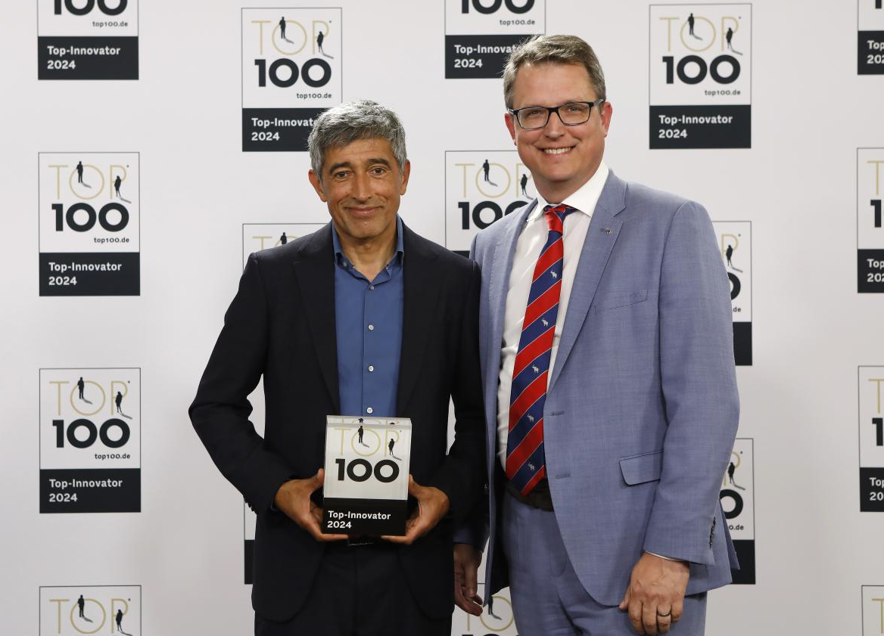
Bildnachweis: KD Busch / compamedia
Bildunterschrift: Ranga Yogeshwar gratuliert Marnix Lannoije, CTO bei Schmitz Cargobull, zu der Auszeichnung mit dem TOP 100-Siegel.
Über Schmitz Cargobull
Schmitz Cargobull ist führender Hersteller von Sattelaufliegern für temperierte Fracht, General Cargo und Schüttgüter in Europa und Vorreiter bei digitalen Lösungen für Trailer Services und verbesserte Konnektivität. Das Unternehmen stellt für den temperierten Güterverkehr zudem Transportkältemaschinen für Sattelkühlkoffer her. Mit einem ganzheitlichen Angebot von Finanzierung, Ersatzteilversorgung, Service-Verträgen, Telematiklösungen bis zum Gebrauchtfahrzeughandel unterstützt Schmitz Cargobull seine Kunden bei der Optimierung der Gesamtbetriebskosten (TCO) sowie der digitalen Transformation.
Schmitz Cargobull wurde 1892 im Münsterland (Deutschland) gegründet. Das familiengeführte Unternehmen produziert pro Jahr mit über 6.000 Mitarbeitern rund 60.000 Fahrzeuge und erwirtschaftete im Geschäftsjahr 2022/23 einen Umsatz von rund 2,6 Mrd. Euro. Das internationale Produktions-Netzwerk umfasst aktuell zehn Werke in Deutschland, Litauen, Spanien, England, Türkei, Slowakei sowie in Australien.

Das Schmitz Cargobull Presse-Team:
Anna Stuhlmeier +49 2558 81-1340 I anna.stuhlmeier@cargobull.com
Andrea Beckonert +49 2558 81-1321 I andrea.beckonert@cargobull.com
Silke Hesener +49 2558 81-1501 I silke.hesener@cargobull.com

